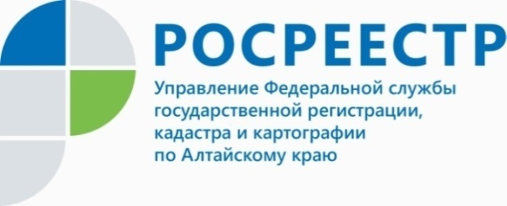
ПРЕСС-РЕЛИЗ
Алтайский Росреестр принял участие в третьем «открытом диалоге» Общественного совета при ведомстве с застройщиками
В онлайн-мероприятии приняли участие крупные застройщики региона, представители профессионального сообщества. Всего участниками «открытого диалога» стали более 600 человек со всей страны.
В ходе мероприятия с докладами выступили представители Росреестра, исполнительный директор Клуба инвесторов Москвы Владислав Преображенский, руководитель аппарата Ассоциации НОЗА Кирилл Холопик, вице-президент ГК ПИК Дмитрий Тимофеев.
Руководитель службы Юрий Викторович Калашников отметил: «Перед нами стоит задача по сокращению сроков учетно-регистрационных действий, масштабированию электронного взаимодействия, как с заявителями, так и с профильными организациями».
Также в «открытом диалоге» приняли участие Герасимович Зинаида Александровна – председатель Общественного совета при краевом Управлении, генеральный директор Ассоциации СРО «Алтайские строители» и Самосудова Ирина Николаевна – заместитель генерального директора ООО «Жилищная инициатива».
- Застройщики региона так же заинтересованы в дальнейшем взаимодействии с Росреестром на цифровых площадках, развитии электронных услуг, поскольку это быстро и доступно для граждан, - подчеркнула Зинаида Александровна.
Управление Росреестра по Алтайскому краю

